8. Ruch obiegowy
Nasza planeta wraz z innymi ciałami niebieskimi znajduje się w ciągłym ruchu, Ziemia wraz z Układem Słonecznym porusza się z prędkością 220km/s. mimo, że ruch odbywa się z ogromną prędkością, to nie jest on przez nas odczuwalny. Możemy zaobserwować konsekwencje dwóch ruchów: obrotowego i obiegowego.
- Ruch obiegowy
- Ziemia obracając się wokół własnej osi wykonuje równocześnie ruch obiegowy wokół Słońca, ruch ten odbywa się po orbicie zbliżonej do elipsy
- ruch odbywa się w ciągu 365 dni 5 godzin 48 minut 46 sekund czyli w ciągu roku
- kąt nachylenia osi ziemskiej jest stały i wynosi 66º33ʹ
- lato panuje wtedy, kiedy jest największe odchylenie od Słońca i biegun północny skierowany jest w kierunku Słońca
- nachylenie osi ziemskiej oraz stałe jej zwrócenie w jednym kierunku powoduje, że powierzchnia Ziemi w czasie obiegu jest różnie oświetlana i ogrzewana
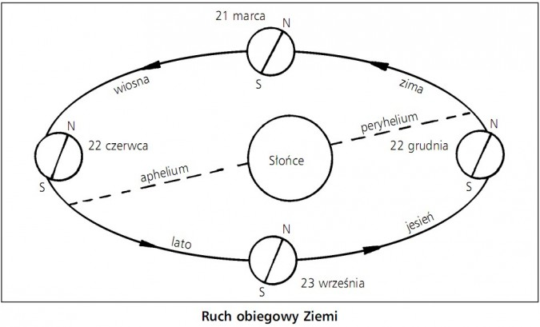
- Oświetlenie Ziemi w czasie obiegu wokół Słońca
- 21 marzec i 23 wrzesień równonoc wiosenna i jesienna

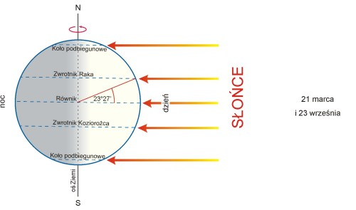

- promienie słoneczne padają prostopadle na równik i oświetlają go maksymalnie
- dzień i noc we wszystkich punktach na kuli ziemskiej trwa 12 godzin
- 21 marca Słońce góruje na równiku i na półkuli północnej rozpoczyna się wiosna, a na półkuli południowej jesień
- 23 września na półkuli północnej rozpoczyna się jesień, a na półkuli południowej rozpoczyna się wiosna

- 22 czerwca przesilenie letnie – promienie słoneczne padają prostopadle na zwrotnik Raka, na półkuli północnej dzień jest najdłuższy, a noc najkrótsza w roku. Dzień polarny za kołem podbiegunowym trwa 6 miesięcy (Słońce nie zachodzi przez pół roku). Na półkuli północnej trwa lato, a na półkuli południowej zima, a za kołem południowym polarnym trwa noc polarna.
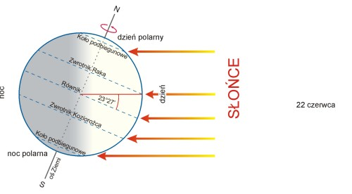

- 22 grudnia przesilenie zimowe – Słońce w zenicie świeci nad zwrotnikiem Koziorożca, na półkuli północnej dzień trwa najkrócej, a noc najdłużej. Za kołem polarnym na północy rozpoczyna się zima, a na półkuli południowej lato, a za kołem polarnym panuje dzień polarny.

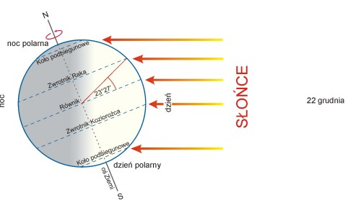

- Strefy oświetlenia Ziemi
- strefy podbiegunowe - obejmują obszary położone między kołem podbiegunowym północnym a biegunem północnym oraz kołem podbiegunowym południowym a biegunem południowym. W tej strefie występuje zjawisko dni i nocy polarnych , maksymalny czas trwania wynosi pół roku
- strefa międzyzwrotnikowa - obejmuje obszar pomiędzy zwrotnikami, dzień i noc na równiku mają zawsze po 12 godzin
- strefy umiarkowane - obejmują obszary pomiędzy zwrotnikami a kołami podbiegunowymi, w tych strefach zmienia się długość trwania dnia i nocy, im dalej w kierunku kół podbiegunowych tym różnice są większe

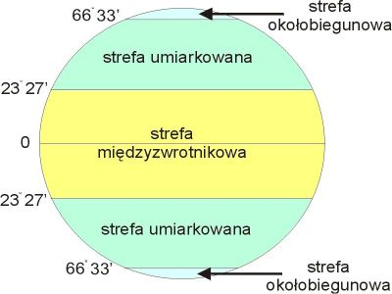
Strefowy układ oświetlenia Ziemi wpływa na rozmieszczenie stref klimatycznych, roślinnych i glebowych.
Konsekwencją ruchu obiegowego Ziemi:
- jest zmiana wysokości górowania Słońca (górowanie to najwyższe położenie Słońca w ciągu doby nad widnokręgiem)
- pozorny ruch Słońca
- strefy oświetlenia kuli ziemskiej
- rok jako jednostka rachuby czasu
- zmienna długość trwania dnia i nocy
- zmiana miejsca wschodu i zachodu Słońca na horyzoncie
- występowanie pór roku

